노동대학원 학사일정 캘린더 연동하기 매뉴얼

1. <구글캘린더>를 사용할 때 구독 방법 <PC에서만 설정 가능, 핸드폰에서는 설정 불가>
1) 구글 로그인을 통해 구글캘린더에 접속한다.

2) 구글캘린더 메인 화면의 왼쪽 하단에 보이는 ‘다른 캘린더’ 옆의 ‘+’ 모양을 누른다. 누른 후 뜨는 팝업창에서 “URL로 추가”버튼을 누른다.
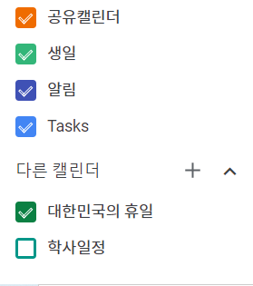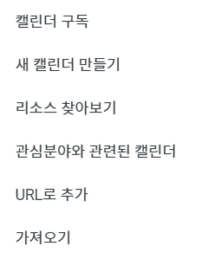
클릭
클릭

3) 아래 주소를 복사하여 “캘린더의 URL” 부분에 그대로 붙여넣기 한다. 캘린더 공개하기 부분에 체크한 뒤 “캘린더 추가”버튼을 누르면 완료!
https://calendar.google.com/calendar/ical/2s002lr2f0sfu88lu0mpcktilo%40group.calendar.google.com/public/basic.ics
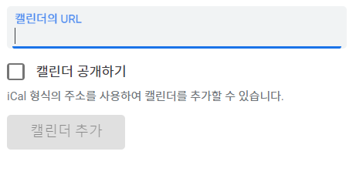
공지받은 URL 주소 붙여넣기

클릭

2. <네이버캘린더>를 사용할 때 구독 방법
1) 네이버에 로그인해서 캘린더에 접속한다.
2) 네이버캘린더 메인화면 왼쪽 하단에 보이는 내 캘린더에 마우스 커서를 가져다 대면, 바로 옆에 “+”버튼이 생기는데, 그 “+”버튼을 누른다. 누르면 생기는 팝업창에서 URL로 구독하기를 누른다.
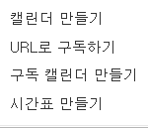
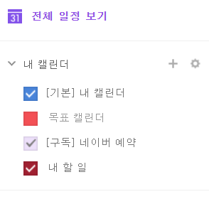
클릭
클릭
3) 캘린더명을 기재하고 아래 주소를 복사하여 URL 추가부분에 붙여넣기 한다. 후에 저장 버튼을 누르면 완료!
https://calendar.google.com/calendar/ical/2s002lr2f0sfu88lu0mpcktilo%40group.calendar.google.com/public/basic.ics
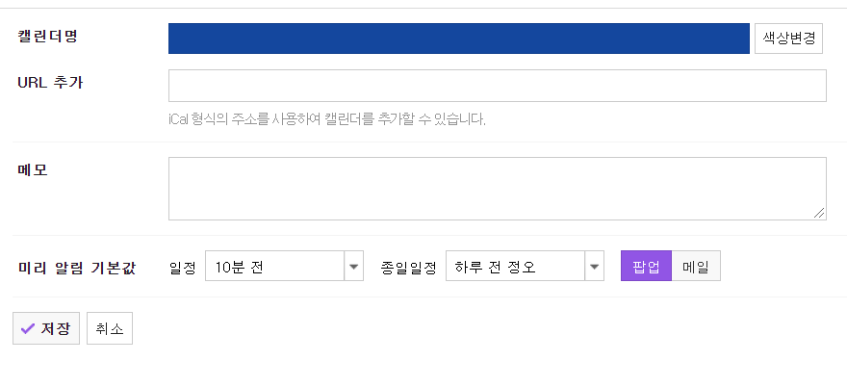
클릭
공지받은 URL 주소 붙여넣기

